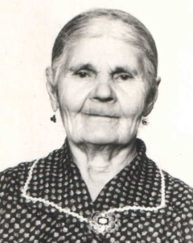
Тыл ветераны Рахматуллина Майсуфа Рахматулла кызы
Раматуллина Майсуфа Рахматулла кызы 1925 елның 1 мартында Югары Арбаш авылында туа. Аңа 5 яшь вакытта әнисе үлеп китә. Алар 6 бала ятим калалар. Әтисе 6 баланы үзе генә үстерә алмый, икенче хатынга өйләнә. Аларның тагын бер балалары туа. Төрле авырлыкларга каршы тора алмыйча өч бала кечкенә вакытта үләләр, 4 бала үсеп җитә.
Сугыш башланганда Майсуфа әбигә 16 яшь була. Ул инде колхозда эшли башлаган була. Басуга чүп утарга йөриләр. Ындыр табагында ашлык эшкәртәләр. 50 кг лы капчыкларны күтәреп ташыйлар. Яз көне район үзәгеннән капчык белән күтәреп чәчү ашлыгы ташыйлар. “ Аякта чабара булганлыктан, карлы сулар үтеп кереп җаннарны өшетә иде”,-- дип сөйли Майсуфа әби. Ул 10 ел колхозда эшли. Сугыш чорының барлык авырлыкларын да үз җилкәсендә татырга туры килә аңа. Ачлык та. ялангачлык та, ятимлек тә читләтеп үтми аны.
Карт булганлыктан әтиләрен сугышка алмыйлар. Аны окоп казырга җибәрәләр. Аның белән бергә авылдашы Фәсхетдин абзый да була. Алар бергә эшлиләр. Бик нык ябыгалар. Аякта басып тора алмый башлагач, икесен өйләренә кайтарып җибәрәләр. Фәсхетдин абзый Кукмарага кайтып җиткәч үлә. Аның 6 баласы ятим кала. Ә хатынын бер кесә ашлык алган өчен төрмәгә утырталар. Майсуфа әбинең әтиләре капка төбенә кайтып егыла. Өйгә аны култыклап алып керәләр. Рәтләнеп китсә дә ул да озак тормый вафат була. Майсуфа әби дөм ятим кала. Сугыш беткәч, ул ялланып Иваново шәһәренә торф эшкәртергә китә. Анда 11 ел эшли. Майсуфа әби кире авылга әйләнеп кайта. 2 ел урманда эшли. Аннары Әгерҗе шәһәренә тимер юл салырга җибәрәләр . Анда 2 ел эшли. Тәкәнештә мич ягучы булып та эшләргә туры килә аңа. Илдә тынычлык урнашкач, тормышлар рәтләнгәч, ул Кукмараның тегү фабрикасына кайтып эшкә урнаша һәм пенсиягә чыкканчы шунда эшли. 1980 елда ул лаеклы ялга чыга, туган авылына әйләнеп кайта. Хәзерге вакытта үз өендә берьялгызы яшәп ята. Ул тормышка чыкмаган, балалары юк. Майсуфа әбигә 1 мартта 90 яшь тула. Ул тормыштан зарланмый. Мичкә ягу, өен җыештыру, ашарга пешерү кебек эшләрне үзе башкара. “Хәзер тормышлар рәхәт, 100гә кадәр яшәсәм ярар иде”, -- дип тели ул. Без дә аның теләгенә кушылабыз. Авыртмыйча озак яшә, Майсуфа әби! Илләр имин, еллар тыныч, күкләребез аяз булсын!
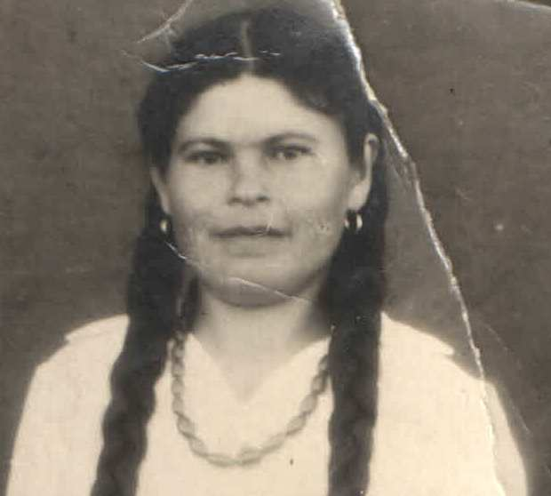

Майсуфа әбинең яшь вакыты

